Slikamo po promatranju: jesenski list ili kukuruz

1.
OBRAZOVNI ZADACI:  a) Stjecanje znanja:  - Učenik će moći prepoznati i imenovati čiste i nečiste boje  - (gradaciju boje)  - Prikazat će tonalitet boje dodavanjem bijele ili crne osnovnoj odabranoj boji  - Na likovnom radu bit će tonalitet boje  - Uočit će kontrast u bojama u prirodi kao i u svom uratku  - Procijenit će sposobnost vlastitog ostvarenja zadanog cilja sata.  b) Stjecanje sposobnosti:  - upoznat će /ponoviti rad s određenim likovno tehničkim sredstvom  - znat će imenovati tehniku  - razvijat će potrebu za daljnjim korištenjem te likovne tehnike  ODGOJNI ZADACI:  - uočavanje boja svugdje oko sebe  - imenuje tonove boja koristeći vlastite jezične izraze  - istaknuti učenički rad na vidno mjesto da i ostali primarni sudionici (roditelji) prate napredak projekta | NAČINI RADA:  1. prema promatranju  2. nakon promatranja  3. prema sjećanju  4. prema zamišljanju  5. prema izmišljanju
OBLICI RADA:
1. Frontalni
2. Individualni
3. Rad u parovima
4. Grupni

NASTAVNE
METODE:
1. Analitičko promatranje
2. Demonstracija
3. Razgovor
4. Metoda scenarija
5. Rad s tekstom
6. Kombiniranje
7. Variranje
8. Građenje
9. Razlaganje

NASTAVNA JEDINICA
1. Cjelina: BOJA
2. Nastavna tema:Čiste i nečiste boje (gradacija)
3. Likovno područje:slikanje
4. Likovni problemi (ključni pojmovi):
Tonska skala boje, čiste i nečiste boje, kontrasti
5. Motiv: a) vizualni: list ili kukuruz
b) nevizualni:
c) likovni i kompozicijski elementi kao motiv i poticaj:

6. Likovno tehnička sredstva i likovne tehnike: vodene boje, gvaš, tempere, pastele
NASTAVNA
SREDSTVA I
POMAGALA:
1. Reprodukcija
2. Izravno umjetničko
djelo
3. Prirodni oblici
4. Načinjeni oblici
5. Dijapozitivi
6. Fotografije
7. Grafoskop
8. Televizor
9. PPT
10. Ploča, kreda
11. Ostalo:

KORELACIJA:
Nastavno sredstvo – reprodukcija:

Nekoliko metodičkih napomena:
- djeci zorno pokazati list i upoznati ih s tonskom skalom određene boje
- na listu (gdje nam je važan jedino oblik) promotriti boje jeseni
- kao novi pojam čiste boje
- kao novi pojam nečiste boje – gradacija boje koja se dobiva dodavanjem osnovnoj boji crne ili više vode za svjetlije nijanse, oni koji će raditi gvašem objašnjavaju i tu likovnu tehniku.
- djeca bi trebala uočiti kako se priroda poigrala bojama i sasvim slobodno stvorila KONTRASTE između određenih nijansi boja
Ovdje su neki od radova koje sam radila sa svojim učenicima, nastojite temi pristupiti na svoj, kreativan način.
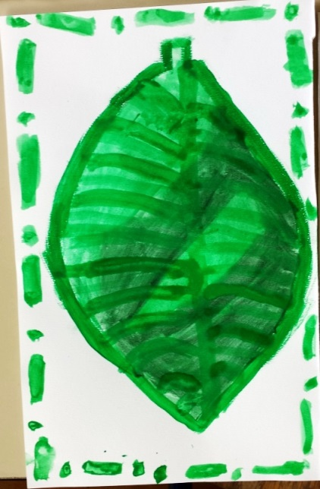
Na mail: nasrazred.b@gmail.com pošaljite do 6 fotografija dječjih radova. Ne trebate ih potpisivati već bi mi bilo dovoljno da zapišete godine starosti i koji ste razred (a,b,c). Ovo je zadatak za listopad i prvi tjedan studenog. Sljedeći zadatak stiže do 11.12.2015.
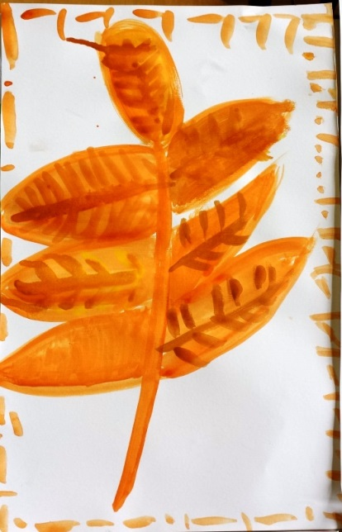
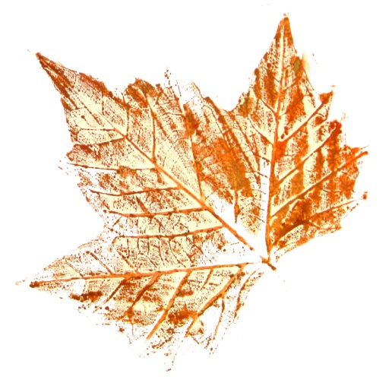

Preuzeto s Interneta
